Tour en kaplas
Atelier dirigé
Compétence : - Réaliser une collection d'un nombre donné. - Proposer des solutions. - Réaliser des constructions ; plans, instructions
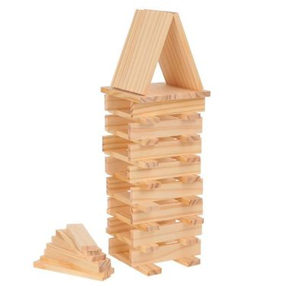  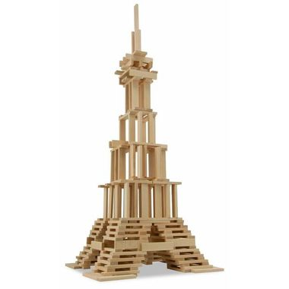
   |  |  |  | ✰ | ✰ | ✰ | ✰ | ✰ | Tester la solidité de la tour en la transportant et en penchant la base
   |  |  | ✰ | ✰ | ✰ | ✰ | ✰ | Mesurer la hauteur en nombres de kaplas en épaisseur /largeur /longueur ;convertir
   |  | ✰ | ✰ | ✰ | ✰ | ✰ | Mesurer la hauteur avec un repère sur son corps /un cordon /une règle
   | ✰ | ✰ | ✰ | ✰ | ✰ | Compter un nombre limité de kaplas imposé.  Ou compter le nombre libre de kaplas utilisé.
  ✰ | ✰ | ✰ | ✰ | ✰ | Construire une tour librement avec précision.  Reproduire un modèle d'après une photo ou des consignes.

Tour en kaplas
Atelier dirigé
Compétence : - Réaliser une collection d'un nombre donné. - Proposer des solutions. - Réaliser des constructions ; plans, instructions
 |  |  |  | ✰ | ✰ | ✰ | ✰ | ✰ | Tester la solidité de la tour en la transportant et en penchant la base
 |  |  | ✰ | ✰ | ✰ | ✰ | ✰ | Mesurer la hauteur en nombres de kaplas en épaisseur /largeur /longueur ;convertir
 |  | ✰ | ✰ | ✰ | ✰ | ✰ | Mesurer la hauteur avec un repère sur son corps /un cordon /une règle
 | ✰ | ✰ | ✰ | ✰ | ✰ | Compter un nombre limité de kaplas imposé.  Ou compter le nombre libre de kaplas utilisé.
✰ | ✰ | ✰ | ✰ | ✰ | Construire une tour librement avec précision.  Reproduire un modèle d'après une photo ou des consignes.

Tour en kaplas
Atelier dirigé
Compétence : - Réaliser une collection d'un nombre donné. - Proposer des solutions. - Réaliser des constructions ; plans, instructions
 |  |  |  | ✰ | ✰ | ✰ | ✰ | ✰ | Tester la solidité de la tour en la transportant et en penchant la base
 |  |  | ✰ | ✰ | ✰ | ✰ | ✰ | Mesurer la hauteur en nombres de kaplas en épaisseur /largeur /longueur ;convertir
 |  | ✰ | ✰ | ✰ | ✰ | ✰ | Mesurer la hauteur avec un repère sur son corps /un cordon /une règle
 | ✰ | ✰ | ✰ | ✰ | ✰ | Compter un nombre limité de kaplas imposé.  Ou compter le nombre libre de kaplas utilisé.
✰ | ✰ | ✰ | ✰ | ✰ | Construire une tour librement avec précision.  Reproduire un modèle d'après une photo ou des consignes.

